Памятка воспитателям
по работе с детьми с диагнозом: нарушение осанки и плоскостопие.

- Следить за правильной установкой стоп при ходьбе. Носки следует держать незначительно разведенными.
- Проводить умеренные упражнения мышц ног и стоп: ходьба на носках, наружных краях стоп, катание мяча, приседание, стоя на палке.
- ПРОТИВОПОКАЗАНО! Ходить на внутренней стороне стопы. Соскоки, прыжки, бег, особенно по асфальту. Выполнять упражнения при длительной статистической нагрузке (и.п. стоя).
- Не следует разрешать детям подолгу стоять с опорой на одну ногу.
- Нельзя сидеть продолжительное время на корточках.
- Следить за правильной осанкой детей во время приема пищи, игры.
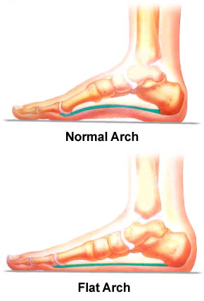
- Мебель, которой пользуются дети, должна соответствовать их росту и пропорциям тела.
- Нельзя сидя класть нога на ногу, сидеть боком к столу.

